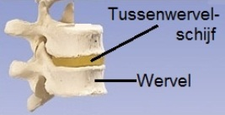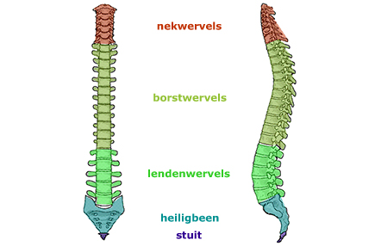**Tekstkader 9: De wervelkolom**

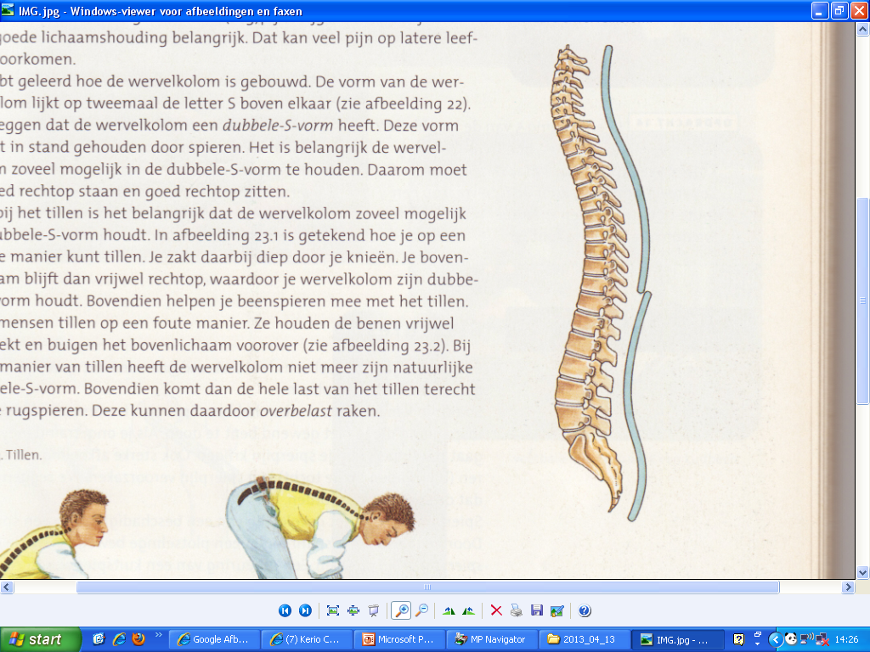De wervelkolom bestaat uit allemaal kleine botjes; de wervels, het heiligbeen en het staartbeen. Tussen de wervels komen stukjes kraakbeen voor. Deze stukjes kraakbeen worden tussenwervelschijven genoemd.

Tussenwervelschijven zorgen ervoor dat de wervelkolom kan buigen. Bovendien werken de tussenwervelschijven als schokbrekers.

Als je de wervelkolom van de zijkant bekijkt, zie je dat deze een dubbele S-vorm heeft. Ook de dubbele-S-vorm van de werkvelkolom werkt als schokbreker.

Als je na een sprong op de grond belandt, krijgt je lichaam een schok te verwerken. Deze schok wordt via de botten in je benen doorgegeven aan je wervelkolom. De wervelkolom zorgt ervoor dat deze schok zo weinig mogelijk wordt doorgegeven aan je schedel. Dat is belangrijk, omdat je anders gemakkelijk hersenletsel zou kunnen oplopen.